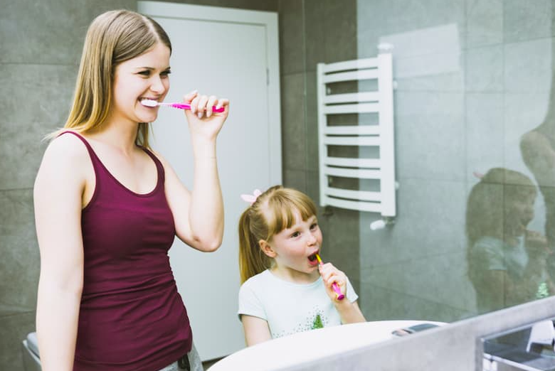
Детские годы – время активного роста и развития организма ребенка. Именно родители несут ответственность за создание условий, способствующих укреплению здоровья и гармоничному развитию малыша. Сегодня поговорим о главных правилах детской безопасности и здорового образа жизни.
Личная гигиена
Обучайте ребенка основным гигиеническим навыкам с раннего возраста: регулярное мытье рук с мылом, чистка зубов дважды в день, ежедневный душ или ванна. Лучше показывать необходимые действия на своем примере – тогда ребенку будет проще запомнить. Эти привычки помогают снизить вероятность распространения бактерий и вирусов, повышают общий уровень иммунитета. Объясните ребенку, что предметы гигиены (зубная щетка, мочалка, расческа, маникюрные инструменты, полотенце) должны быть индивидуальными у каждого члена семьи. Не нужно ими делиться или брать чужое.
Профилактика заболеваний
Чтобы защитить ребенка от инфекционных болезней, важно регулярно проводить влажную уборку квартиры, проветривать помещение, особенно в холодное время года. Следует избегать контакта с больными людьми, ограничить пребывание в людных местах во время эпидемий гриппа и ОРВИ. Поддерживайте активный образ жизни всей семьи, занимаясь совместно физическими упражнениями и проводя больше времени на свежем воздухе. Если нет противопоказаний, можно проводить закаливание – это повышает сопротивляемость организма простудным заболеваниям.
Регулярное медицинское обследование и вакцинация
Своевременное посещение педиатра позволяет выявить возможные проблемы со здоровьем на ранних стадиях и своевременно принять необходимые меры. Особое внимание уделяйте вакцинации согласно национальному календарю профилактических прививок. Вакцинация помогает детскому организму вырабатывать антитела к опасным инфекциям, таким как корь, краснуха, коклюш, эпидемический паротит (свинка), туберкулез, дифтерия, полиомиелит и другим.
Режим дня и сбалансированное питание
Отдых играет важную роль в развитии нервной системы ребенка. Недостаточный сон ведет к раздражительности, снижению концентрации внимания и ухудшению памяти. Поэтому обязательно соблюдайте режим сна и бодрствования, обеспечивайте комфортные условия для засыпания (температура воздуха, влажность). Не менее важно здоровое и полноценное питание – рацион должен включать достаточное количество белков, жиров, углеводов, витаминов и минералов. Ограничьте потребление сладостей, газированных напитков и фастфуда, отдав предпочтение свежим овощам, фруктам, молочным продуктам, крупам, белому мясу, рыбе.
Соблюдение перечисленных правил обеспечит вашему малышу крепкое здоровье и успешное физическое развитие.

